重 印 书 推 荐

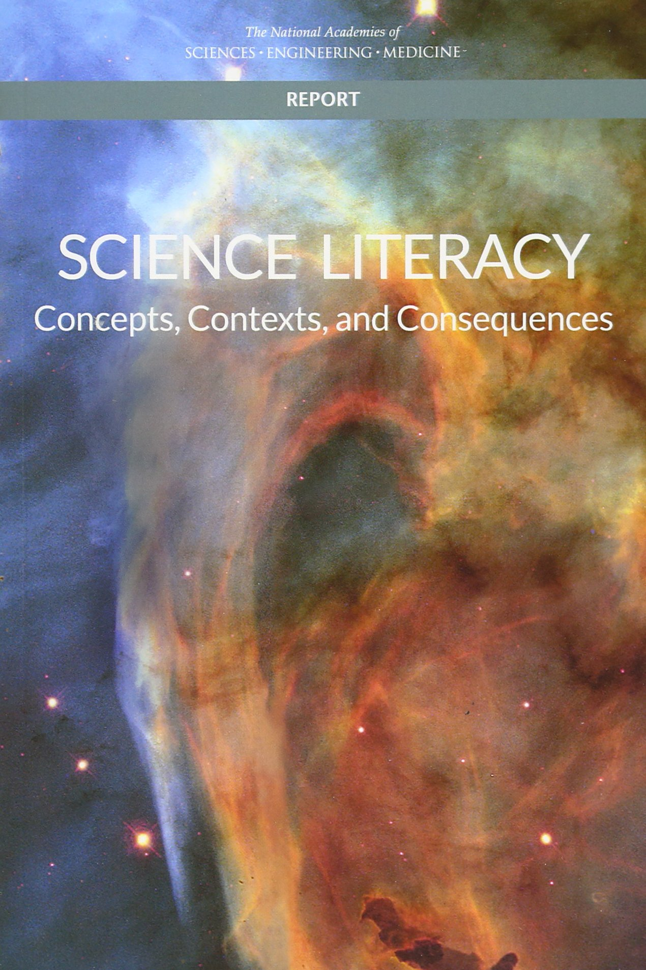
中文书名：《科学素养：概念、情境与影响》
英文书名：Science Literacy: Concepts, Contexts, and Consequences
作 者：Kenne A. Dibner and Catherine E. Snow
出 版 社：National Academies Press
代理公司：ANA/Leah
页 数：166页
出版时间：2016年11月
代理地区：中国大陆、台湾
审读资料：电子稿
类 型：大众社科
版权已授：2018年曾授权中国科学技术出版社，版权已回归。
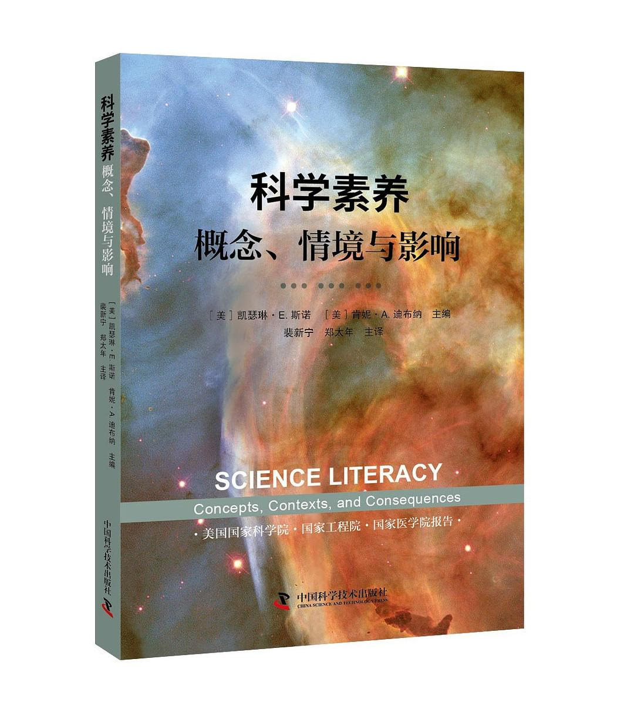
中简本出版记录
书 名：《科学素养：概念、情境与影响》
作 者：[美] 肯妮·A. 迪布纳，[美] 凯瑟琳. E. 斯诺
出版社：中国科学技术出版社
译 者：裴新宁 / 郑太年
出版年：2020年6月
页 数：168页
定 价：48.0元
装 帧：平装

内容简介：

如何测量一个群体的科学素养？可否预知群体在特定境况下对科学及科学研究的态度？事关个体健康的行为同科学素养有何关系？本书收集了美国科学素养和健康素养研究的现有数据，试图回答上述问题，并为提升群体科学素养、改进公众对科学研究的支持提出建议。本书不仅将科学素养放在社会层面，还将其置于国际视野，比较不同文化背景中科学素养的测量方法和相应结果，为科学普及提供了 新理念，对我国科学普及和教育等方面的研究也有启发。

作者简介：

凯瑟琳·E. 斯诺（Catherine E. Snow），心理学博士，哈佛大学教育研究生院教授, 儿童语言发展领域的专家。尤为关注儿童口语技能获得及其与儿童读写技能发展的关系，研究工作包括对低收入家庭儿童的语言和读写技能的长期追踪、早期干预下的幼儿语言发展、第 一语言和第二语言学习者的词汇发展与迁移问题以及中学生读写成就的改进，并投身于推进教育者对相关语言政策的共识性理解。

肯妮·A. 迪布纳（Kenne A. Dibner），教育政策学博士，美国国家科学院科学教育委员会项目专员，曾任美国教育政策中心研究顾问等职。所从事的项目涉及对政府机构、基金会及学区的教育政策和计划，包括面向青年人的公民科学计划进行评估。

全书目录：

概要
第1章 绪论
委员会的职责与方法
基础性素养
公平和科学素养
研究方法
本报告的结构

第2章 科学素养和健康素养：理据、定义和测量
科学素养重要性的理据
达成定义
测量科学素养
前进之路：系统的视角
结论

第3章 社会与世界中的科学素养
两种研究视角
不同社会的科学素养
社会内部素养的差异分布
社会结构在形塑科学素养中的作用
结论

第4章 社群层面的科学素养
围绕科学和健康议题的组织
有科学素养的社群
生产科学知识
对社群的约束
结论

第5章 个体层面的科学素养
科学素养与科学态度的关系
科学素养、健康素养和行为之间的关系
结论

第6章 研究议程
议题1：知识与态度
议题2：科学素养的效用
议题3：其他素养技能
议题4：公民作为决策者
下一代科学素养研究

以上信息来自：https://book.douban.com/subject/35092420/

谢谢您的阅读！
请将回馈信息发至：郭丹娅(Leah Guo)
安德鲁﹒纳伯格联合国际有限公司北京代表处
北京市海淀区中关村大街甲59号中国人民大学文化大厦1705室, 邮编：100872
电话：010-82509406
传真：010-82504200
Email: Leah@nurnberg.com.cn
网址：www.nurnberg.com.cn
豆瓣小站：http://site.douban.com/110577/
新浪微博：安德鲁纳伯格公司的微博_微博 (weibo.com)
微信订阅号：ANABJ2002


